重庆市九龙坡区生态环境监测站
2023年度决算情况说明

一、部门基本情况
（一）职能职责
1.负责生态环境监测工作。执行生态环境监测制度、规范和相关标准。组织建设和管理生态环境监测网、生态环境信息网，会同有关部门统一规划生态环境质量监测站点设置。组织实施生态环境质量监测、污染源监督性监测、温室气体减排监测、应急监测等。组织开展生态环境质量状况调查评价、预测预警。建立和实行生态环境质量公告制度，统一发布生态环境质量状况和重大生态环境信息。
2.负责组织开展生态环境科技工作。组织开展生态环境科学研究和技术工程示范，推动生态环境技术管理体系建设。参与指导推动循环经济和生态环保产业发展。
3.完成区委、区政府交办的其他任务。
（二）单位构成
九龙坡区生态环境监测站属于区生态环境局下属全额事业单位。
二、部门决算情况说明
（一）收入支出决算总体情况说明
1.总体情况。2023年度收入总计1294.90万元，支出总计1294.90万元。收支较上年决算数减少335.13万元，下降20.56%，主要原因是项目减少。
2.收入情况。2023年度收入合计1294.90万元，较上年决算数减少335.13万元，下降20.56%，主要原因是项目减少。其中：财政拨款收入1294.90万元，占100%。此外，使用非财政拨款结余0.00万元，年初结转和结余0.00万元。
3.支出情况。2023年度支出合计1294.90万元，较上年决算数减少335.13万元，下降20.56%，主要原因是项目减少。其中：基本支出819.99万元，占63.32%；项目支出474.91万元，占36.68%。此外，结余分配0.00万元。
4.结转结余情况。2023年度年末结转和结余0.00万元，较上年决算数无增减。
（二）财政拨款收入支出决算总体情况说明
2023年度财政拨款收、支总计1294.90万元。与2022年相比，财政拨款收、支总计各减少335.13万元，下降20.56%。主要原因是项目减少。
（三）一般公共预算财政拨款支出决算情况说明
1.收入情况。2023年度一般公共预算财政拨款收入1294.90万元，较上年决算数减少335.13万元，下降20.56%。主要原因是项目减少。42.30万元，下降3.16%。主要原因是项目减少。此外，年初财政拨款结转和结余0.00万元。
2.支出情况。2023年度一般公共预算财政拨款支出1294.90万元，较上年决算数减少335.13万元，下降20.56%。主要原因是项目减少。较年初预算数减少42.30万元，下降3.16%。主要原因是项目减少。
3.结转结余情况。2023年度年末一般公共预算财政拨款结转和结余0.00万元。
4.比较情况。本单位2023年度一般公共预算财政拨款支出主要用于以下几个方面：
（1）科学技术支出5.00万元，占0.39%，较年初预算数增加5.00万元，增长100%，主要原因是申报科技局科研经费。
（2）社会保障与就业支出75.81万元，占5.85%，较年初预算数减少0.25万元，下降0.33%，主要原因是社会保险缴费基数调整。
（3）卫生健康支出34.95万元，占2.70%，较年初预算数减少0.40万元，下降1.13%，主要原因是医疗保险缴费基数调整。
（4）节能环保支出1108.26万元，占85.59%，较年初预算数减少58.59万元，下降5.02%，主要原因是项目减少。
（5）住房保障支出70.89万元，占5.47%，较年初预算数增加11.95万元，增长20.27%，主要原因是住房公积金基数调整。
（四）一般公共预算财政拨款基本支出决算情况说明
2023年度一般公共财政拨款基本支出819.99万元。其中：人员经费767.94万元，较上年决算数增加74.32万元，增长10.71%，主要原因是人员薪资调整。人员经费用途主要包括基本工资、津贴补贴、奖金、社会保障缴费等。公用经费52.05万元，较上年决算数减少85.06万元，下降62.04%，主要原因是聘用人员工资纳入本级统一管理，费用降低。公用经费用途主要包括办公费、邮电费、水电费、劳务费、委托业务费、工会经费等。
（五）政府性基金预算收支决算情况说明
本单位2023年度无政府性基金预算拨款收支。
（六）国有资本经营预算财政拨款支出决算情况说明
本单位2023年度无国有资本经营预算财政拨款支出。
三、“三公”经费情况说明
（一）“三公”经费支出总体情况说明
2023年“三公”经费0万元。
四、其他需要说明的事项
（一）财政拨款会议费和培训费情况说明
本年度会议费支出19.50万元，较上年决算数增加19.13万元，增长5170.27%，主要原因是筹备了市生态环境应急监测实战演练。本年度培训费支出0.36万元，较上年决算数增加0.10万元，增长38.46%，主要原因是专技人员继续教育及业务培训。
（二）机关运行经费支出情况说明
按照部门决算列报口径，我单位不在机关运行经费统计范围之内。
（三）国有资产占用情况说明
截至2023年12月31日，本单位共有车辆0辆。单价100万元（含）以上专用设备0台（套）。
（四）政府采购支出说明
2023年度本单位政府采购支出总额0.00万元。
五、专业名词解释
（一）财政拨款收入：指本年度从本级财政部门取得的财政拨款，包括一般公共预算财政拨款和政府性基金预算财政拨款。
（二）事业收入：指事业单位开展专业业务活动及其辅助活动取得的现金流入；事业单位收到的财政专户实际核拨的教育收费等资金在此反映。
（三）经营收入：指事业单位在专业业务活动及其辅助活动之外开展非独立核算经营活动取得的现金流入。
（四）其他收入：指单位取得的除“财政拨款收入”、“事业收入”、“经营收入”等以外的收入，包括未纳入财政预算或财政专户管理的投资收益、银行存款利息收入、租金收入、捐赠收入，现金盘盈收入、存货盘盈收入、收回已核销的应收及预付款项、无法偿付的应付及预收款项等。各单位从本级财政部门以外的同级单位取得的经费、从非本级财政部门取得的经费，以及行政单位收到的财政专户管理资金反映在本项内。
（五）使用非财政拨款结余：指单位在当年的“财政拨款收入”、“事业收入”、“经营收入”、“其他收入”等不足以安排当年支出的情况下，使用以前年度积累的非财政拨款结余弥补本年度收支缺口的资金。
（六）年初结转和结余：指单位上年结转本年使用的基本支出结转、项目支出结转和结余、经营结余。
（七）结余分配：指单位按照国家有关规定，缴纳所得税、提取专用基金、转入非财政拨款结余等当年结余的分配情况。
（八）年末结转和结余：指单位结转下年的基本支出结转、项目支出结转和结余、经营结余。
（九）基本支出：指为保障机构正常运转、完成日常工作任务而发生的人员经费和公用经费。其中：人员经费指政府收支分类经济科目中的“工资福利支出”和“对个人和家庭的补助”；公用经费指政府收支分类经济科目中除“工资福利支出”和“对个人和家庭的补助”外的其他支出。
（十）项目支出：指在基本支出之外为完成特定行政任务和事业发展目标所发生的支出。
（十一）经营支出：指事业单位在专业业务活动及其辅助活动之外开展非独立核算经营活动发生的支出。
（十二）“三公”经费：指用一般公共预算财政拨款安排的因公出国（境）费、公务用车购置及运行维护费、公务接待费。其中，因公出国（境）费反映单位公务出国（境）的国际旅费、国外城市间交通费、住宿费、伙食费、培训费、公杂费等支出；公务用车购置费反映单位公务用车购置支出（含车辆购置税）；公务用车运行维护费反映单位按规定保留的公务用车燃料费、维修费、过路过桥费、保险费、安全奖励费用等支出；公务接待费反映单位按规定开支的各类公务接待（含外宾接待）支出。
（十三）机关运行经费：为保障行政单位（含参照公务员法管理的事业单位）运行用于购买货物和服务等的各项公用经费，包括办公及印刷费、邮电费、差旅费、会议费、福利费、日常维护费、专用材料及一般设备购置费、办公用房水电费、办公用房取暖费、办公用房物业管理费、公务用车运行维护费以及其他费用。
（十四）工资福利支出（支出经济分类科目类级）：反映单位开支的在职职工和编制外长期聘用人员的各类劳动报酬，以及为上述人员缴纳的各项社会保险费等。
（十五）商品和服务支出（支出经济分类科目类级）：反映单位购买商品和服务的支出（不包括用于购置固定资产的支出、战略性和应急储备支出）。
（十六）对个人和家庭的补助（支出经济分类科目类级）：反映用于对个人和家庭的补助支出。
（十七）其他资本性支出（支出经济分类科目类级）：反映非各级发展与改革部门集中安排的用于购置固定资产、战略性和应急性储备、土地和无形资产，以及构建基础设施、大型修缮和财政支持企业更新改造所发生的支出。
六、决算公开联系方式及信息反馈渠道
本单位决算公开信息反馈和联系方式：023-68789236

附表：1.收入支出决算总表
2.收入决算表
3.支出决算表
4.财政拨款收入支出决算总表
5.一般公共预算财政拨款收入支出决算表
6.一般公共预算财政拨款基本支出决算表
7.政府性基金预算财政拨款收入支出决算表
8.国有资本经营预算财政拨款支出决算表
9.机构运行信息表

附表1
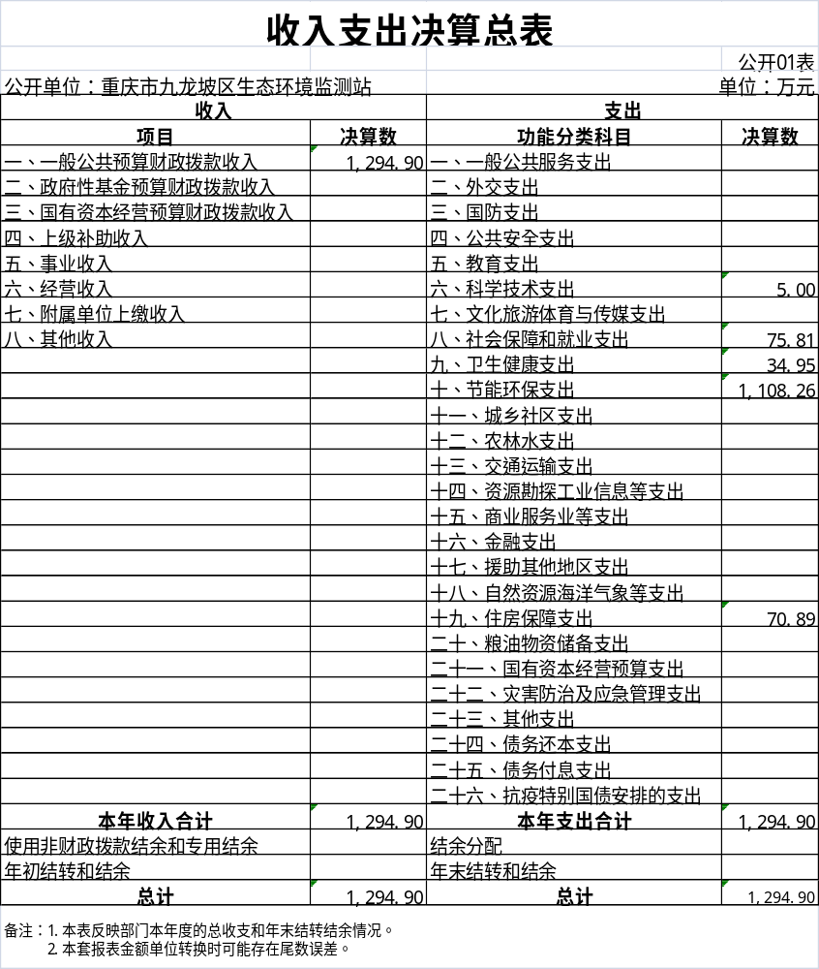

附表2
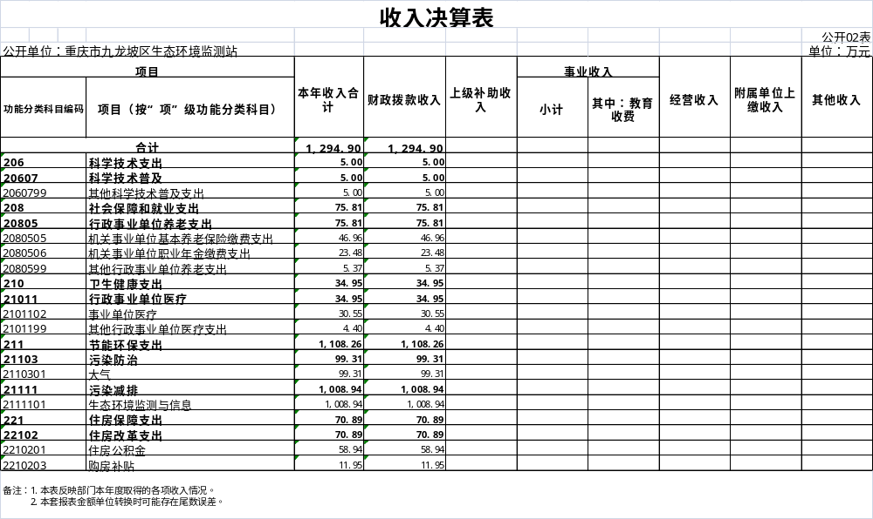

附表3
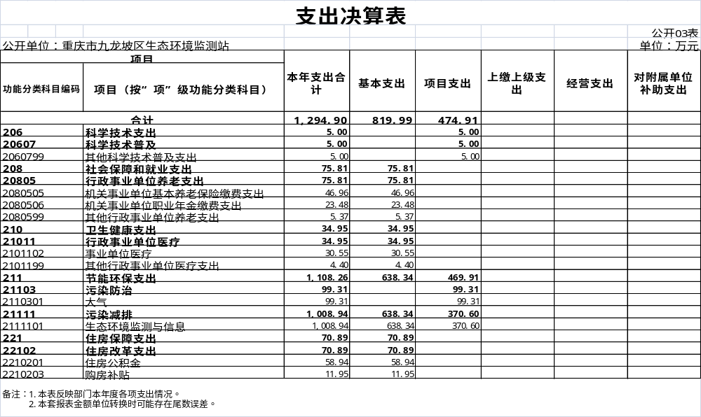

附表4
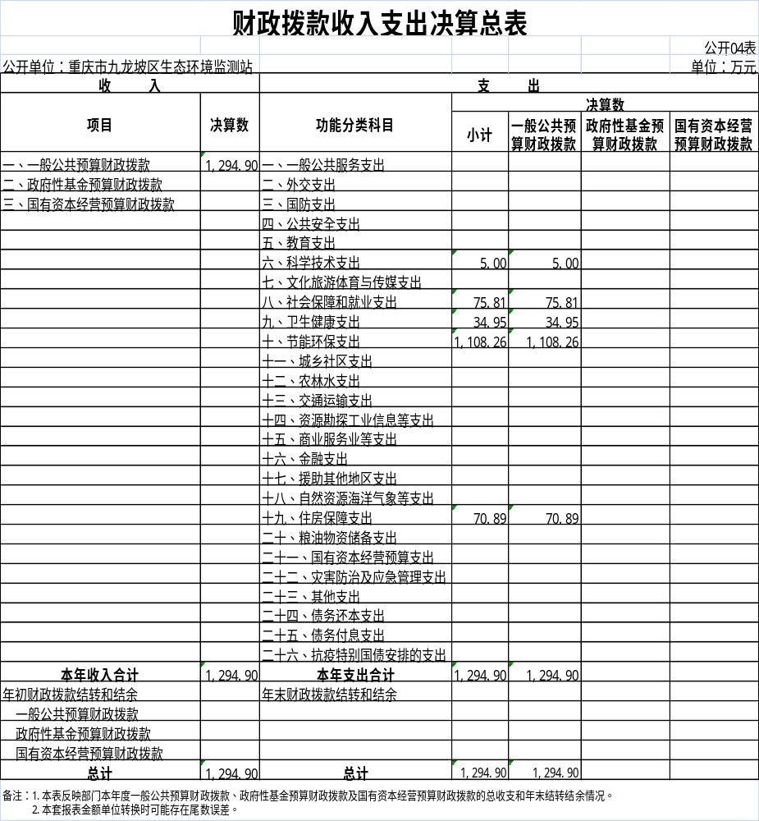

附表5
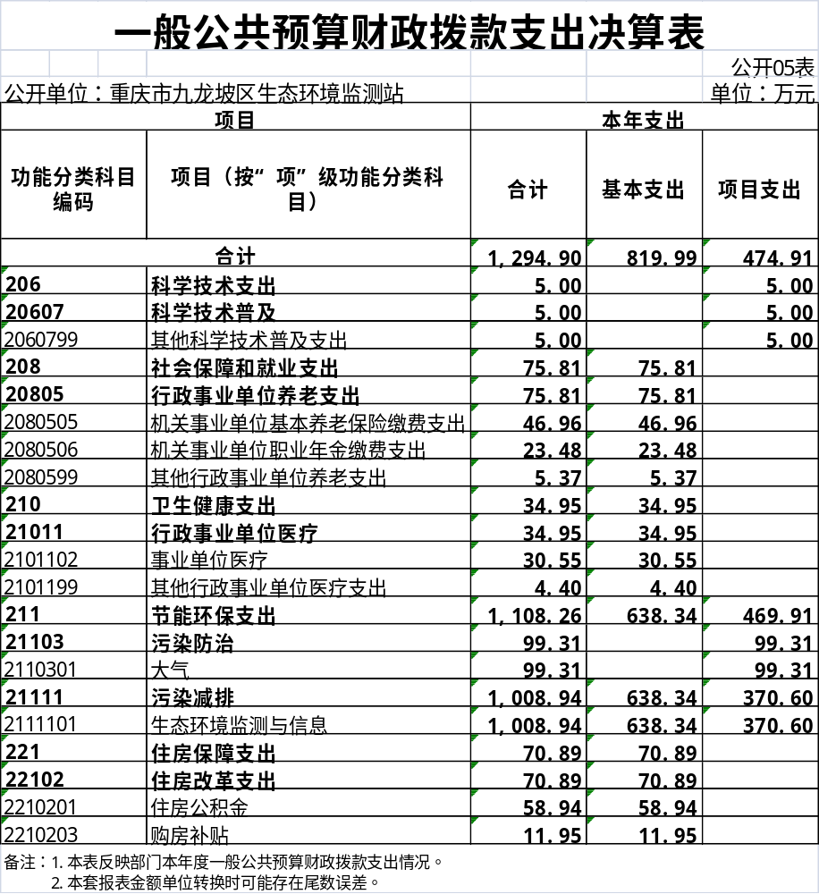

附表6
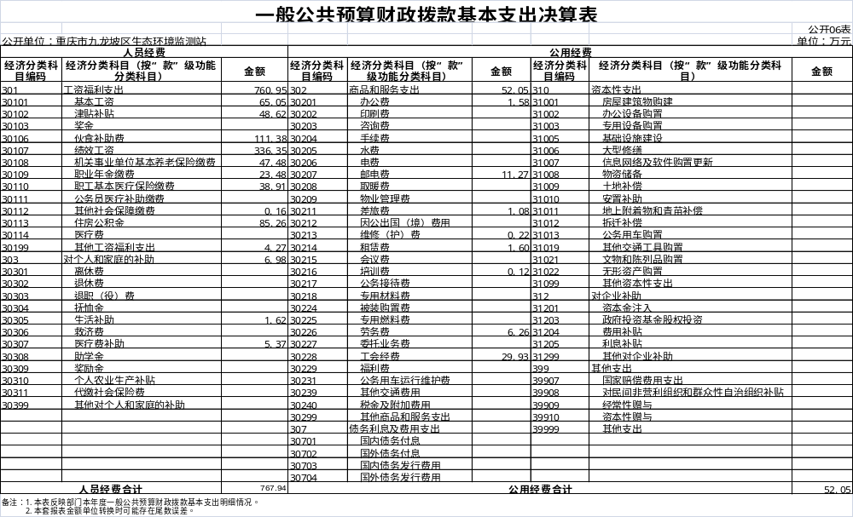
附表7
政府性基金预算财政拨款收入支出决算表
公开07表
公开部门：重庆市九龙坡区生态环境监测站 单位：万元
项目 |  | 年初结转和结余 | 本年收入 | 本年支出 |  |  | 年末结转和结余
功能分类科目编码 | 项目（按“项”级功能分类科目） | 年初结转和结余 | 本年收入 | 合计 | 基本支出 | 项目支出 | 年末结转和结余
合计
备注：本单位无政府性基金收入，也没有使用政府性基金安排的支出，故本表无数据。

附表8
国有资本经营预算财政拨款支出决算表
公开08表
公开部门：重庆市九龙坡区生态环境监测站 |  |  |  | 单位：万元
项目 |  | 本年支出
功能分类科目编码 | 科目名称 | 合计 | 基本支出 | 项目支出
合计
备注：本单位无国有资本经营预算支出，故本表无数据。

附表9
